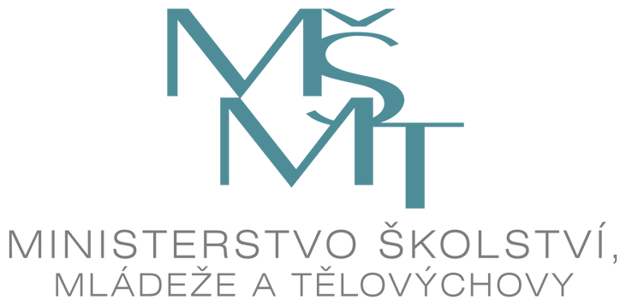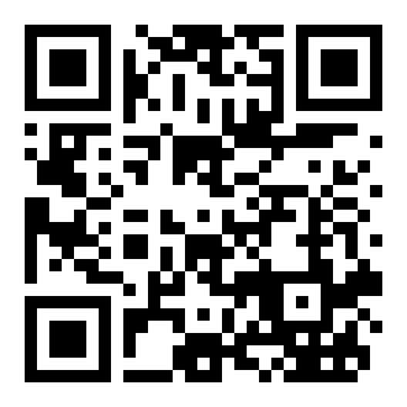

<https://www.edu.cz/covid-19/>

КОВИД НЬ СУРГУУЛИУД ДЭЭР



**ХЭН ЮУНЫ ТУХАЙ ШИЙДВЭРЛЭХ ВЭ?**

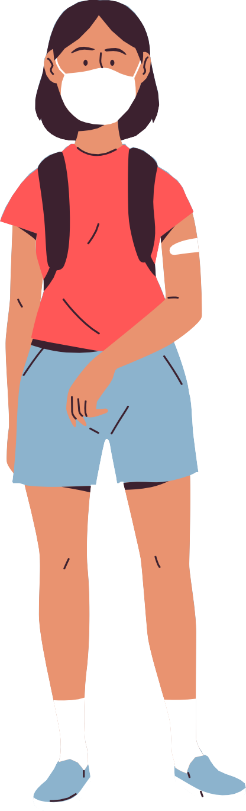

Амны хаалтыг зүүх тухай ба бусад тахал өвчний эсрэг заавал авах арга хэмжээнүүдийг сургуулийн захирал ч биш, Боловсролын, залуучуудын ба спортын яам ч биш, харин Эрүүл мэндийн яамны яаралтайгаар авах онцгой аргаа хэмжээнүүдээр нь шийдэгдэдэг юм.

Хэрэв сурагчид нь сургууль дээр ангидаа суугаад, дуу дуулах эсвэл дасгал хийх гэвэл, амны хаалтыг зүүх хэрэггүй, гэвч бусад тохиолдолд нь амны хаалтыг зүүх хэрэгтэй.

Зөвхөн хорио цээрийн дэглэмийг тогтоож болох эрхтэй байгууллага нь Мужийн эрүүл ахуйн станц болно. Сургууль бол хорио цээрийн дэглэмийг зарлах тухай ямар ч эрхгүй, хүүхдийн эцэг эхчүүдэд үүний тухай утсаар ярих ба тэд нарт хөл хорио мэдүүлэх нь сургуулийн ажил нь биш болно.

Хорио цээрийг дуусгах тухай, PCR шинжилгээ хийх тухай эсвэл 14 хоногийн дотор хөл хорих тухай зөвхөн эцэг эхчүүд нь хариуцлагатай – суургууль нь үүнийг хариуцдаггүй, хүүхдүүдийг сургуульд буцаахад нь тэднийг сургууль шалгадаггүй.

Хэрэв хүүхэд нь хорио цээрийн дэглэм баримтлах ёстой байвал, Гэр бүлийн гишүүдэд халамж өгөх тухай тодорхойлолтыг (OČR-Ošetřování člena rodiny) хүүхдийн эмчээс шаардаж авдаг, сургууль үүнийг хийдэггүй.

Хэрэв ангийн хүүхдийн талаас илүү нь хорио цээрийн дэглэм баримтлах ёстой байвал, эдгээр хүүхдүүд нь алсын зайн сургалтанд хамрагдах болно. Бусад сурагчид нь сургуульд явж сурах эрхтэй бөгөөд сургууль нь тэд нарт алсын зайн сургалтыг зохион байгуулж болохгүй, гэвч хэрэв сургууль эсвэл сургуулийн ямар нэг хэсэг нь хаагдавал, хүүхэд нь сургуульдаа явахгүй.

.